中國結的象徵 補充資料 五音 姓名：

中國結就像中國的書畫、雕刻、陶瓷、甚至於菜肴一樣，凡是愛好中國文化的朋友，眼一瞧便可辨認出來，這是由於其基本結構的特殊，導致其結形和功能與西洋結、日本結等有顯著的差別。通常每個中國結的象徵都是吉祥，很少有其他的意思。自古來中國結的應用層面很廣，可以從宮廷殿宇到鄉野民間日常用的器物上，也出現在繪畫雕塑以及民俗工藝的作品中，例如帝后的坐椅把手及凳子下方的垂飾，或裝飾在傘蓋、坐轎的四角，或在觀音及仕女腰間的飄帶上，或者裝飾在印鈕、鏡鈕、如意、荷包、香包、眼鏡袋、唸珠及扇子等器物上。

名 稱 : | 圖 片 : | 象 徵 :
平 結 | 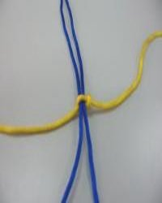 | 平結是一個最古老，最通俗、最實用的結 索。「平」有高低相等，不相上下之意；同時，又有征服、穩定的含義，如平定、平仰。而事實上平結給人的感覺是四平八穩，含有平字的吉祥與有很多，如：延壽 平安、平福雙壽、富貴平安……等等。
雙 錢 結 | 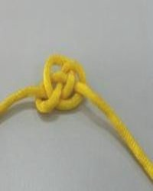 | 雙錢結又稱為金錢結或雙金錢結，它是以 兩個古銅錢狀相牽連而得名，象徵「好事成雙」。錢古時又稱為泉與全同因可寓意 為「雙全」。
雙 環 結 | 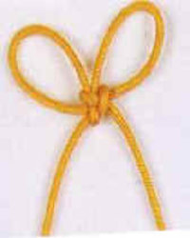 | 「環」的意思是連綿不絕，例如金玉連環
雙 聯 結 | 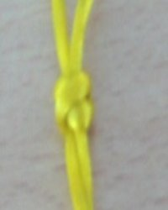 | 「聯」，有連、合、接續不斷之意。 這個結是以兩個單結相套連而成，取其牢固，不易鬆散，故名「雙 聯結 。 聯與連 音 ， 在中國吉祥語中，可以引喻為連中三元， 連年有餘，連科及第等。
雙 喜 結 |  | 雙喜結最常用於佈置喜慶的場所，或是贈 送給新有的物品，是一個具有吉祥熱鬧氣氛的中國結。
壽 字 結 | 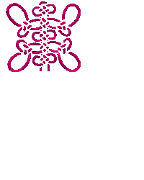 | 壽字結的意思當然就是「多福」、「厚祿」、「長壽」
萬 字 結 | 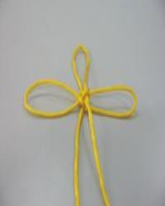 | 「萬」，象徵著很大，眾多的數目，如「 日理萬機」，「腰纏萬貫」，同時也代表著絕對的意思，如「萬無一失」。
十 字 結 | 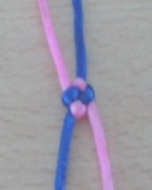 | 十含有滿足的意思，如十分、十足本結編 製完成後，其正面為「十」字、故稱「十字結」，其背面為方形，又稱為方結、四方結。同時，也有稱之為成功結，或日本皇冠結的。
十 全 結 | 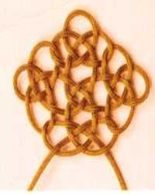 | 中國在戰國以後，稱錢為「布」或「泉」 ，取傳「布」流通，暢如「泉」水的意 思。十泉是一種吉祥的象徵，而「全」又與「泉」同音，因此十泉也就十全，清乾 龍皇帝及自稱為「十全老人」，意思就是完美無暇、大富大貴的人中之龍。
鯉 魚 結 | 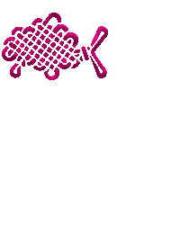 | 魚和餘的音是一樣的，同樣被人們認為是吉祥的象徵。自古以來，鯉魚就被視為祥瑞之物，如「年年有餘」。
鈕 扣 結 | 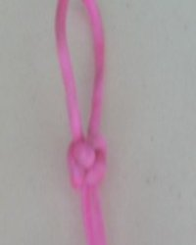 | 鈕扣結的結型有如鑽石，又稱鑽石結，除了當鈕扣用，也是很漂亮的裝飾結。
祥 雲 結 | 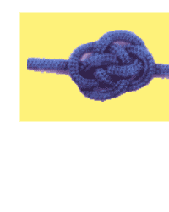 | 雲，不僅是代表上天或神仙的座乘，而且雲可以造雨來滋潤大地的每一根草一顆樹，祥雲結最重要的就是它代表吉祥如意。
如 意 結 | 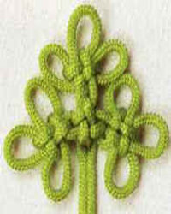 | 如意結係似四個酢漿草結組合而成，如意節的用途很廣，幾乎各種結飾的組合，都 可以搭配上，編製吉祥的結飾意思為四季如意、平安如意、福壽如意、吉祥如意。
酢 漿 草 結 | 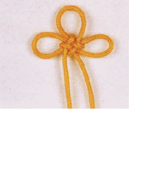 | 酢漿草為愛爾的國花，也是女童軍的徽章，它被大家認為是幸運草，在中國結裡，他也是一種吉祥的結。

